**Workshop, Eriz 2022**

**Walzen Vorrichtung**

**Firma:** RONDO Burgdorf AG

**Projektteam: Janik Wyder**

**Sebastian Saez**

**Inhaltsverzeichnis**

1 Zusammenfassung 5

2 Informieren 6

2.1 Aufgabenstellung 6

2.2 Projektbeschreibung / Funktionsbeschreibung 6

2.3 Pflichtenheft 7

3 Planen 8

3.1 Funktionelle Einflussgrössen 8

3.2 Terminplan 9

3.3 Kostenplanung (erste Schätzung) 10

3.4 Risiken 10

4 Entscheiden 11

4.1 Funktionsstruktur, Teilfunktionen 11

4.2 Konzeptionelle Lösungssuche 12

4.2.1 Brainstorming 13

4.2.2 Morphologischer Kasten (Beispiel) 14

4.2.3 Skizzen Lösungsvarianten 15

4.3 Lösungsvarianten bewerten 16

4.3.1 Vorteil-Nachteil-Vergleich 16

4.3.2 Auswahlliste 17

4.3.3 S-Diagramm 18

4.4 Konzeptskizze 19

4.5 Entscheidung für Konzept 19

4.6 Vorentwurf 19

5 Realisieren 20

5.1 Konstruktionsentwurf 20

5.2 Berechnungen 20

5.3 Ausarbeiten 20

6 Kontrollieren 21

6.1 Vergleich mit Aufgabenstellung und Pflichtenheft 21

6.2 Kalkulation der Kosten 21

6.3 Zeichnungskontrolle 21

7 Auswertung 22

7.1 Verbesserungsvorschläge 22

7.2 Schlussbericht 22

8 Anhang 23

8.1 Aufgabenstellung (Original) 23

8.2 Entwürfe, Skizzen, Grafiken, Diagramme, 23

8.3 Einzelteilzeichnungen 23

8.4 Massblätter Einkaufteile, Normteile 23

8.5 Berechnungen 23

8.6 Vorschriften, Normen 23

**Formatierung Seitenränder:**

Oben 4 cm  
Unten 2 cm  
Links 2 cm  
Rechts 2 cm

Kopfzeile von oben 1 cm  
Fusszeile von unten 0,7 cm

**Bei jedem Abschnittswechsel zu überprüfen (hoch zu quer) !!**

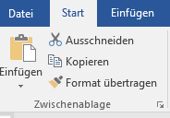**Formatierung Überschriften:**

Formatvorlagen verwenden oder mit Befehl Format übertragen übernehmen.

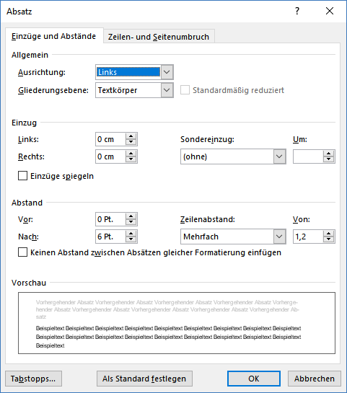

**Standard Text:**

Arial 11

**Absatz:**

Idealerweise gemäss Screenshot

**Einfügen von Excel Tabellen:**

Im Excel gewünschte Tabelle markieren 🡪 kopieren (ctrl c) 🡪 Im Word auf «Start», Einfügen 🡪

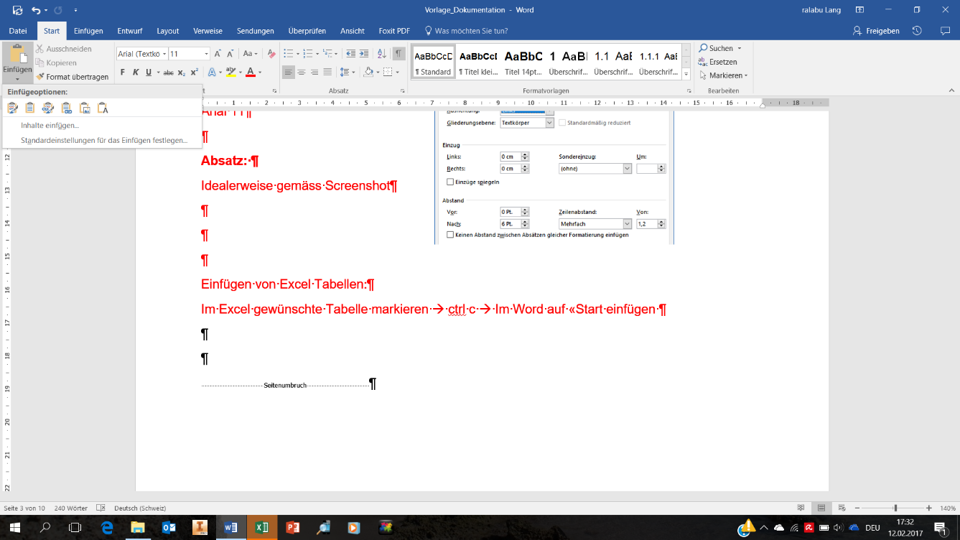

Inhalte einfügen 🡪 Excel und Verknüpfung wählen.

**Achtung:** Die äussersten Ränder der Tabelle werden im Word und im Ausdruck nicht korrekt angezeigt 🡪 im Excel leere Spalten und Zeilen (möglichst schmal) einfügen!

Tabelle wird als «Link» eingefügt (Tabelle kann ganz normal im Excel bearbeitet werden, mit Rechtsklick im Word Tabelle aktualisieren.

# Zusammenfassung

Zusammenfassung auf max. einer Seite.

Gegenüberstellung Produkt alt 🡨🡪 Produkt neu

Lösung auf einen Blick

Möglichst mit Bildern (alt und neu) dokumentieren

# Informieren

## Aufgabenstellung

Original der Aufgabenstellung in Anhang

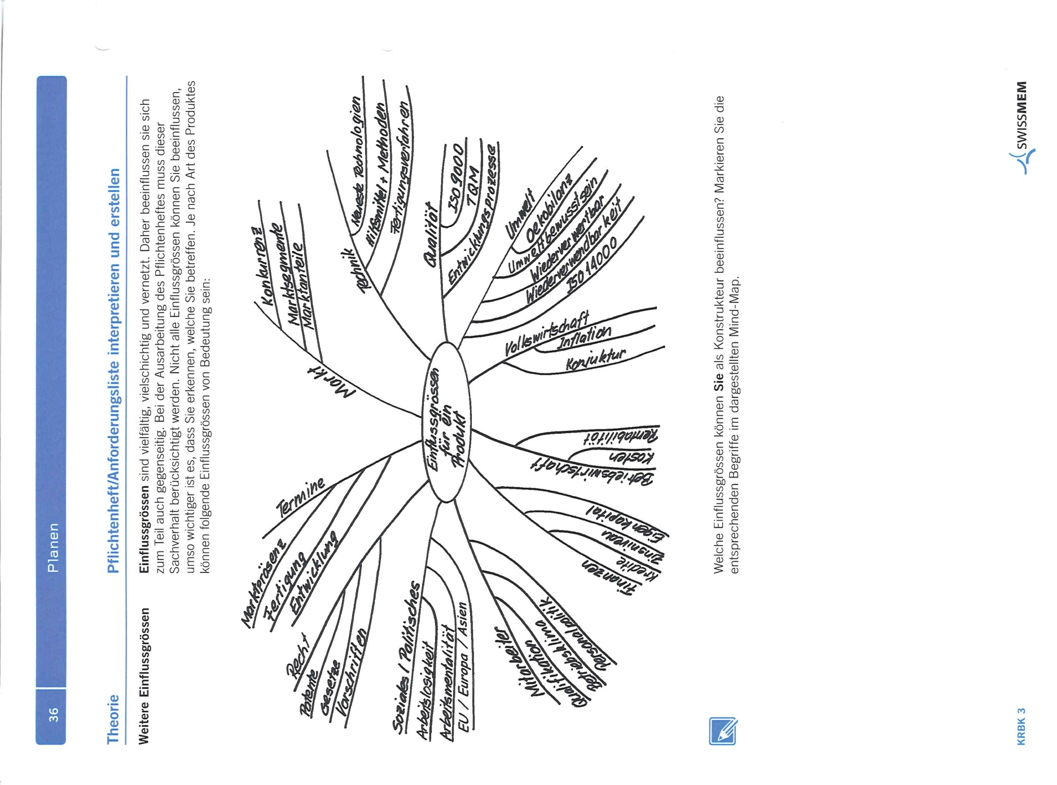

## Projektbeschreibung / Funktionsbeschreibung

Vorhandene Zeichnungen, ähnliche Produkte, ev. Mind-Map, etc.

## Table Description automatically generated with medium confidencePflichtenheft

# Planen

## Funktionelle Einflussgrössen

Ev. mit Mindmap

* Funktions- und Leistungsanforderungen
* Qualitätsmerkmale
* Marktanforderung
* Fertigungskriterien
* Kosten
* Umwelt
* Termine

### Terminplan

## Kostenplanung (erste Schätzung)

Entwicklungskosten (Zeit), Herstellkosten, Einkaufteile, Montagekosten, etc.

|  |  |
| --- | --- |
| **Kosten** | |
| Rohmaterial | CHF 150.00 |
| Entwicklungskosten | CHF 400.00 |
| Motor | CHF 300.00 |
| Sonstige Einkaufteile | CHF 50.00 |
| Herstellungskosten | CHF 100.00 |
| Total: | CHF 1’000.00 |

## Risiken

Mögliche Risiken erkennen

* Zu hohe Kosten
* Schwierige Fertigung
* Uneinigung in der Fertigung
* Vorrichtung unpraktisch

# Entscheiden

## Funktionsstruktur, Teilfunktionen

Das Projekt in Teilfunktionen gliedern, die dann im morphologischen Kasten (oder einer anderen Methode der Lösungsfindung) verwendet werden können.

Systemgrenzen aufzeigen, ev. mit Skizze

Teilfunktionen können z.B. sein:

* Energie bereitstellen
* Aufgabenspezifische Funktionen (Positionierung, Übertragen der Kraft, etc.)
* Zusammenfügen der Teile (Schrauben, Schweissen, etc.)
* Oberflächenbehandlung
* Materialien
* Design, Ergonomie
* Wahl der Einkaufteile oder Fertigungsteile
* Etc.

## Konzeptionelle Lösungssuche

Lösungen suchen mit Methoden der Lösungsfindung.

**🡪 siehe Ordner Swissmem KRBK 3 (b.3 Produkte entwickeln)**

**Konventionelle Methoden:** (Geeignet für Informationsbeschaffung, ev. bereits in Kap. 3.1 anwenden)

* Literatur- und/oder Patentrecherchen
* Messungen, Modellversuche
* Analyse natürlicher Systeme oder bestehender Konstruktionen
* Etc.

**Intuitive Methoden:** (Liefern in kurzer Zeit sehr viele Ideen. Geeignet zu Beginn der Lösungssuche.)

* Brainstorming
* Methode 635
* Dialogmethode

**Diskursive Methoden:** (Auch systematische Methoden genannt. Liefern viele Ideen, führen den Prozess der Lösungssuche systematisch und bewusst in einzelnen, logisch ablaufenden Schritten. Das Problem wird in kleinen Einheiten analytisch betrachtet.)

* Black-Box-Analyse (nur für erste Analysen geeignet)
* Analyse bestehender Konstruktionen
* Morphologischer Kasten
* Konstruktionskataloge

**Ein morphologischer Kasten macht in den allermeisten Aufgabenstellungen Sinn!**

### Brainstorming

### Morphologischer Kasten

### Skizzen Lösungsvarianten

Variante 1

Variante 2

Variante 3

## Lösungsvarianten bewerten

### Table Description automatically generatedS-Diagramm

A grüner Bereich, Variante ist   
 erfolgversprechend   
 (anzustreben),   
 d.h. technisch und   
 wirtschaftlich gut

B gelber Bereich, Variante ist   
 technisch gut, wirtschaftlich   
 unbefriedigend

C gelber Bereich, Variante ist   
 wirtschaftlich gut, technisch   
 unbefriedigend

D roter Bereich, Variante   
 technisch und wirtschaftlich  
 unbefriedigend

## Konzeptskizze

## Entscheidung für Konzept

Am Ende des Kapitels wird entschieden, welche Variante (ev. auch mehrere) weiter ausgearbeitet wird.

Entscheid begründen!

Wir haben uns für die zweite Variante entschieden, da wir denken, dass diese in der Fertigung am nützlichsten ist. Ausserdem wäre es nicht all zu schwierig im Nachhinein einen Motor zu der Baugruppe hinzuzufügen.

## Vorentwurf

Proportionale Handskizzen oder CAD Entwürfe

Ev. auch mehrere (braucht wieder eine Entscheidung für definitive Variante, z.B. mit s-Diagramm)

# Realisieren

## Konstruktionsentwurf

## Berechnungen

## Ausarbeiten

**Werkstoffe für alle Bauteile festlegen**

* Werkstoffspezifische Anforderungen (rostfrei …)
* Anforderungen aufgrund des Fertigungsverfahrens
* Anforderungen aufgrund der Belastung

**Geometrische Abmessungen bestimmen**

* Masse bezüglich Form und Herstellbarkeit festlegen
* Masse bezüglich Montage und Demontage festlegen

**Herstellungsangaben festlegen**

Oberflächenbeschaffenheit (auch Beschichtung) in Bezug auf Funktion, Fertigungsverfahren und Werkstoff definieren.

**Dokumente**

* CAD Modelle 🡪 Einzelteil, Baugruppe, ev. Explosionsdarstellung
* Zeichnungen 🡪 Einzelteile, Baugruppe(n), Stückliste(n)
* Massblätter Einkaufteile
* Etc.

**Einzelteilzeichnungen und Massblätter mit Verweis in den Anhang.**

# Kontrollieren

Selbstkontrolle, Fremdkontrolle

## Vergleich mit Aufgabenstellung und Pflichtenheft

Sind die Ziele erreicht?

Abweichungen sind zu begründen

## Kalkulation der Kosten

Vergleich mit erster Kostenschätzung

## Zeichnungskontrolle

Beschreiben, was kontrolliert wurde, ev. mit Checkliste

# Auswertung

## Verbesserungsvorschläge

Vorschläge aufzeigen, die bei der Realisierung des Projektes noch berücksichtigt werden sollten.

Welche Risiken und Chancen sind aufgedeckt worden?

## Schlussbericht

Projektablauf aus persönlicher Sicht nochmals reflektieren. Positive und negative Erfahrungen und Rückmeldungen dokumentieren.

# Anhang

## Aufgabenstellung (Original)

## Entwürfe, Skizzen, Grafiken, Diagramme,

## Einzelteilzeichnungen

## Massblätter Einkaufteile, Normteile

## Berechnungen

## Vorschriften, Normen